**2015年第十届全国高中应用物理竞赛（立思杯）试题**

**一、本题包括11小题，考生只需做10小题，每小题5分，共50分。在每小题给出的四个选项中，有的小题只有一个选项正确，有的小题有多个选项正确。请把符合题目要求的选项的序号填入题后的（）内。全选对的5分，选不全的得3分，有选错或不选的得0分**。

1．某些边远落后农村的农民电费负担过重，其中原因之一是电网陈旧老化，为此需要进行农村电网改造，以减少远距离输电的损耗而降低用电费用。对于上述电网改造中可采取的措施，下列说法正确的是（ ）

A．提高输送功率 B．将铜质输电线换成强度更高的铁质输电线

C．提高高压输电的电压 D．减小输电导线的横截面积

2．如图1所示，用绳子把吊床的两端拴在两棵树上等高的位置，休闲的人可以坐在吊 床上（如图甲），也可以躺在吊床上（如图乙）。设当同一个人休闲的静止在吊床上时，吊床两端系绳的拉力为F1、吊床对该人的作用力为F2，则下列说法中正确的是（ ）

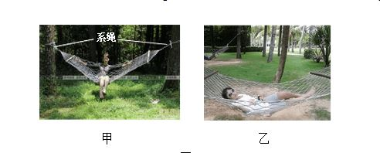

图1

A．坐着比躺着时F1大 B．躺着比坐着时F1大

C．坐着比躺着时F2 D．躺着比坐着时F2大

3．为了体现考试的公平公正，有些考场安装了手机信号屏蔽器。该屏蔽器的工作过程是连续不断的以一定的速度从手机通信所使用的频率的低端向高端扫描，在扫描过程中向手机发送一定频率的电磁波信号，使手机不能与基站建立正常的联系，从而对手机形成干扰。对于手机信号屏蔽器的工作过程，下列说法中正确的是（ ）

A．手机信号屏蔽器是利用静电屏蔽的原理来工作的

B．手机信号屏蔽器工作时基站发出的电磁波不能传播到考场内

C．手机信号屏蔽器是通过发射电磁波干扰手机工作来达到目的

D．手机信号屏蔽器发射的电磁波信号可以覆盖各基站发出的电磁波的频率

4．如图2所示，一辆自动卸货的货车装着一车沙石料到工地，停车后司机通过自动控制卸货系统，使货车的厢体缓慢倾斜，当厢体的倾斜角达到一定程度时，沙石料会自动从货厢尾部滑出从而完成自动卸货任务。对于这一过程，下列说法中正确的是（ ）

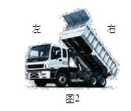

A．在沙石料开始滑出货厢之前，货车相对地面有向左运动的趋势

B．在沙石料匀速滑出货厢的过程中，货车相对地面有向左运动的趋势

C．在沙石料加速滑出货厢的过程中，货车相对地面有向左运动的趋势

D．在沙石料加速滑出货厢的过程中，货车对地面的压力可能保持不变

5．小亮爷爷的收音机出现了问题，他拿来让小亮帮助处理一下，他对小亮说：昨天换的新电池，早晨还能正常收听节目，到中午再打开时就没有声音了。小亮打开收音机的后盖，发现此收音机由两节5号干电池串联起来供电（如图3所示），他用电压表测量两节电池串联后的总电压约为3．0V；打开收音机的开关后再测量时发现只有1．5V左右。请问此收音机故障的原因可能是（ ）

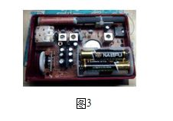

A．开关S接触不良 B．收音机内部电路有断开情况

C．收音机内部有短路情况 D．其中的一节电池被短路

6．自从1970年4月我国的第一颗人造地球卫星上天以来，在40多年的时间里，我国的航天事业取得了举世瞩目的成就，期间成功发射了各种探测卫星和同步通讯卫星，还成功发射了载人飞船。2013年6月20日上午10：04至10：55“神舟10号”飞船上的航天员王亚平在聂海胜、张晓光的配合下，完成了我国首次太空授课任务。已知在整个授课的过程中，“神舟10号”飞船绕地球运行约半周，这意味中国已经拥有对绕地太空飞行器具有进行全程调整和监控能力。那么飞船与同步通讯卫星在轨道上正常运转时相比较（ ）

A．飞船运转的周期较大 B．飞船运转的速率较大

C．飞船运转的加速度较大 D．飞船离地面的高度较大

7．某电视台推出了一档娱乐闯关节目，选手在一个大型水池内需要通过水面上的“独木桥”、“愰板”、“疯狂跑机”、“大转盘”等关口，然后由水平旋转的“大转盘”上跳起抓住“大转盘”前方的“滑索”，到达“水滑梯”的底端，最后冲上“水滑梯”敲响胜利的“钟声”，如图4所示。小明通过观察发现，选手最容易失败落水的地方是第四关“大转盘”和第五关由水平旋的“大转盘”上跳起抓住“滑索”的过程。于是他根据所学物理知识进行分析，认为通过第四关和第五关时有如下技巧，其中分析正确的是（ ）

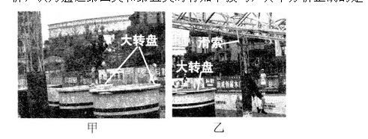

A．选手进入转盘后，站在转盘中间比站在边缘更安全

B．选手采取站姿比蹲姿更安全

C．选手从最后一个转盘的中心起跳去抓滑索时，起跳方向应正对悬索

D．选手从最后一个转盘的边缘起跳去抓滑索时，起跳方向应正对悬索

8．对于收音机、电子琴等一些需要低压直流电源供电的用电器，可通过变压器将家庭电路中的交流220V变压为适当的低电压，再利用二极管的单向导电性对降压后的交流电进行整流，使其成为直流电。但这样的直流电中还会有交流成份，如图5所示。如果只需要把直流成份输送到直流用电器，并能尽量减少交流成份对直流用用电器的影响，在整流后最好选用如图6所示中的哪个电路为直流用电器供电（ ）

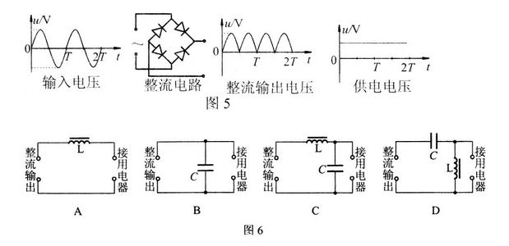

**请考生注意：下面的第9、10、11三个小题中，只选择两个题做答。若三个小题均做答，则只按第9、10两题的解答情况给分。**

9．民间常用“拔火罐”来治疗某些疾病，方法是将点燃的沾有酒精的小棉球放入一个由玻璃或陶瓷制成的小罐内燃烧片刻，然后取出棉球迅速将小罐开口端紧压在皮肤上，小罐就会紧紧地被“吸”在皮肤上（如图7所示）。小罐被“吸”在皮肤上的原因是，小罐内的气体（ ）

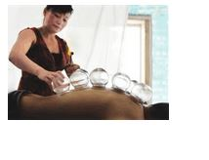

A．温度基本不变，体积减小，压强增大

B．体积基本不变，温度降低，压强减小

C．压强基本不变，温度隆低，体积减小

D．质量基本不变，压强增大，体积减小

10．彩灯喷泉的水池底部同一深度处安装有红、黄、绿、蓝等不同颜色的彩灯，由于水池中的水池中的水并不十分纯净，所以在夜晚观察水中不同颜色的彩灯时，会发现水面上有一块被照亮的圆形区域，如图8所示。对于夜晚在水池旁观察水中不同颜色的彩灯的深度和水面上被照亮的面积，下列说法中正确的是（ ）

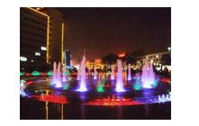

A．红灯看来较较浅，且照亮的水面面积较小

B．红灯看起来较深，且照亮的水面面积较小

C．红灯看起来较浅，且照亮的水面面积较大

D．红灯看起来较深，且照亮的水面面积较大

11．下列说法中正确的是（ ）

A．有些票证的防伪措施是利用某些物质在紫外线照射下发出荧光的特点来设计的

B．天然放射现象中产生的射线都能在电场或磁场中发生偏转

C．太阳不断向外发射大量光子，太阳质量将不断减小

D．目前广泛投入商业运营的核电站是通过从海水中提取氢的同位素氘用于核聚变反应，从而获得巨大的能量

**二、本题包括5小题，考生只需做4小题，共40分。请按题目的要求做简要的回答。**

1．（10分）拖把是由拖杆和拖把头构成的擦地工具（如图9所示）。设拖把头与地板之间的动摩擦因数为常数*μ*，某同学用该拖把在水平地板上拖地时，沿拖杆方向向下施加的作用力为*F*，拖杆与竖直方向的夹角为*θ*。他发现，存在一个角度*θ*0，当*θ*<*θ*0时，无论他施加的推力*F*多大，拖把都不动。请你帮助他解释其原因，并求出*θ*0。

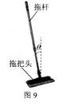

2．（10分）小明在农村看到了一个抽水机正在由一个小型水库中向农田抽水灌溉（如图10所示），他想测出这台抽水机此时抽水的功率。现在他手中仅有一卷钢尺，并已知水的密度为*ρ*、重力加速度为*g*。要估测出这台抽水机此时抽水的功率，还需要进行哪些测量和计算？请写出要测量的物理量（写出物理量的名称和对应的字母），以及抽水机此时抽水功率的表达式。

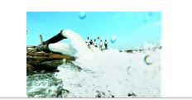

3．(10分)地下埋的与地表平行的直线电缆中通有频率*f*=50Hz的正弦交变电流，在检测电路过程中有时需要探测直线电缆在地下的走向、所处的深度以及其中的电流大小情况。为此可用试探小线圈（金属圆环）串联一只交流电压表来进行测量。

（1）保持试探小线圈平面与水平地面平行紧贴地面缓慢移动时，发现小线圈沿某一直线从*A*移动的*B*的过程中，电压表的示数总为0；使小线圈以过它的中心并与*AB*平行的直线为轴转过*θ*角，并保持小线圈平面与水平地面成*θ*角不变，沿地面且垂直于直线*AB*方向缓慢运动，到距离此直线为*L*时，电压表的示数降为0。根据上述测量的情况，试说明直线电缆在地下的走向及所处的深度。

（2）已知通电直导线的空间某点产生磁场的磁感应强度可近似表示为*B=ki/d*，式中*i*为导线中电流，*d*为考察点到直线电流的距离，*k*是一已知常数。若探测小线圈的匝数为*n*，圆环半径为*r*（*r*远小于*d*，可认为试探线圈处的磁场为匀强磁场），当小线圈位于水平地面的*AB*直线上，并将小线圈竖直放置使线圈平面沿*AB*直线方向时，测得线圈的感应电动势有效值为*U*，则此时电缆中电流的最大值*I*m为多大。

**请考生注意：下面的第4、5两个小题中，只选择一个题做答。若两个小题均做答，则只按第4小题的解答情况给分**。

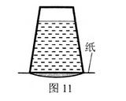4．（10分）小明在家中做“覆杯实验”，发现当用普通的复印纸盖在了玻璃杯的杯口时，即使杯中不盛满水，按住纸翻转杯子、松开手后，杯中的水也不流下来，只是纸面有些向下凸起，如图11所示。请分析水不流下来的原因。

5．（10分）家住深圳的关先生在2014年曾惊喜目睹窗外海面上出现海市蜃楼。据关先生说，当时看到阳台外的蛇口后海湾上云雾缭绕，远处是香港青屯山，烟雾里好像长出来一排楼房，而这些楼房似乎是漂浮在海面上。因为云雾很厚，楼房的颜色看不分明，看上去都是黑色，轮廓也若隐若现（如图12所示）。他表示，这并不是他第一次看到海市蜃楼，之前也曾经看到远处的海面上出现过楼房，而那边也是这样的云雾天气。眼前的海市蜃楼差不多只维持了5min左右，便随着和暖的阳光驱散开云雾而消失了。请你从物理的角度解释海市蜃楼的形成原因，并说明形成的海市蜃楼为什么又会消失。

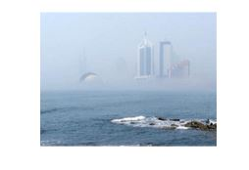

**三、本题包括5小题，考生只需做4小题，每小题15分，共60分。解答时应写出必要的文字说明、方程式和重要演算步骤。只写出最后答案的不能得分。有数值计算的题，答案中必须明确写出数值和单位。**

1．（15分）有一种拓展训练的项目是在两山涯之间拴上钢丝绳索，通过绳索上的小滑轮使队员沿绳索滑至对面。如图13所示，若在相距为*d*的两山涯等高的位置固定一条长为2*d*的绳索，质量为*m*的队员甲抓住小滑轮上的绳套，当他双脚离地后，队员乙用水平力拉住滑轮使悬点*A*与滑轮间的绳索*AP*呈竖直状态后，将队员甲由静止释放，求：

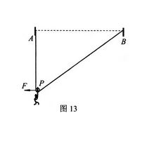

（1）队员乙释放滑轮前对滑轮的水平拉力*F*的大小；

（2）队员甲滑动过程中的最大速度的大小.

2．（15分）已知地球的半径*R*=6400km，一探测卫星在通过地球两极的圆轨道上运行，它的运行轨道距地面高度．*h*=0.1*R*。利用探测卫星上的遥感相机对地面上的景物进行拍摄，一次拍摄地面的范围沿垂直于卫星运动方向的宽度对相机镜头之间的夹角称为视场角*θ*，由于要获得更好的拍摄成像效果，所以视场角很小，大约为3°，而且要求所有的被拍 摄的地点的日照条件尽量相同。现需要在卫星通过赤道上空时对地面上赤道各处全都进行拍摄，请估算至少需要多少天时间？计算时取*θ*=0.05rad，结果保留2位有效数字。

3．（15分）如图14甲所示是波管的原理图，两偏转电极YY'和XX'分别是一对相互平行正对的正方形金属板，板长均为*l=*2.0cm、板间距均为*d*=0.50cm，YY'偏转电极右边缘离屏距离*L*Y=19cm，电子枪的加速电压为*U*加=2000 V，加在YY'偏转电极上的信号电压*u*Y按正弦规律变化，如图14乙所示，其最大值*U*Ymax=100V，变化周期*T*Y=0.01s。加在XX'偏转电极上的扫描电压变化如图14丙所示，最大值UXmax=250V，变化周期 TX=002s。已知*u*Y为正时，电子向荧屏上坐标*y*轴正方向偏移；*u*X为正时，电子向荧光屏上坐标*x*轴正方向偏移，且在*u*Y=0、*u*X=0时，电子打在荧光屏坐标原点。若不计两对金属板之间的距离，且荧光屏足够大，并已知电子的质量*m*=0.91×10-30kg，所带电荷量*e*=1.6×10-19 C，不计电子之间的相互作用力。

（1）请通过计算说明电子在两对偏转电极间运动的性质，并分别求出在竖直方向和水平方向电子打到屏上的最大偏移量*Y*max和*X*max．

（2）请结合题给*u*Y和*u*X随时间变化的图象，在图15中给出的荧光屏坐标上画出电子束打在荧光屏上显示的图线。

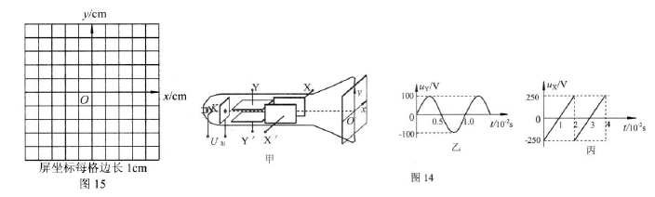

**请考生注意：下面的第4、5两个小题中，只选择一个题做答。若两个小题均做答，则只按第4小题的解答情况给分。**

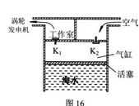 4．（15分）有一种利用海浪发电的航标灯，其利用海浪推动气缸中的活塞带动涡轮发电机工作的装置示意图如图16所示。利用海浪上下起伏的力量，将空气吸入气缸中并压缩后再推入工作室，推动涡轮机带动发电机发电。设在海浪上下波动周期为8.0s的环境中，每次吸入压强为1.0×105Pa、温度为7℃的空气0．233m3，当海水上升时，海水推动活塞绝热压缩空气，当气缸内空气压强达到×105Pa时阀门K1才打开，K1打开后，活塞继续推动空气，直到气体全部推入工作室为止，此过程中工作室的空气推动涡轮机工作。设打开K1后，活塞附近的压强近似保持不变，活塞的质量较小，活塞与筒壁间的摩擦不大，求海 水对吸入气缸内的空气做功的平均功率。已知空气从压强为*p*1、体积为*V*1的状态绝热地改变到压强为*p*2、体积为*V*2的状态过程中，近似遵循关系式*p*1/*p*2=（*V*2/*V*1）5/3；1mol理想 气体温度升高1K的过程中其内改变为3*R*/2（其中*R*=8.31J/mol·K）；对于摩尔数为*n*的理想气体，其气体参量之间遵循克拉珀龙方程：*pV=nRT*。计算结果保留2位有效数字。

5．（15分）在太空中航天员在飞船外进行太空作业的过程中，需要穿着太空服并携带所需要的氧气。在一次太空作业中，完成任务后航天员从相对飞船静止开始，向着与返回飞船相反的方向喷出氧气，使自己向飞船运动，同时还必须保留一部分氧气供返回途中呼吸之用。航天员在采取喷气返回时有两种喷气方式：一是持续少量喷气，使航天员加速返回飞船；二是瞬时定量喷气，即在极短时间内一次性的喷出一定质量的氧气，使航天员获得一定的速度返回飞船。已知航天员连同其所携带的装备总质量*M*=100 kg，装备中包括有质量*m*0=0.50kg氧气，其工作地点距离飞船入口*s*=45m，贮氧筒上有可以使氧气相对于飞船以*v*0=50m/s的速度喷出的喷嘴，航天员在返回途中的耗氧率*Q*=2.5×10-4kg/s。

（1）若以航天员耗氧率100倍的消耗量持续喷出氧气，求航天员返回飞船过程中的加速度约为多大。

（2）若航天员采取瞬时喷气的方式返回飞船，则瞬时喷出多少氧气宇航员才能安全返回飞船？

（3）如果从喷嘴喷出质量一定的氧气，且氧气喷出时相对于喷气嘴的速度是相同的，通过分析说明采取持续少量喷气和瞬时定量喷气相比较，哪种方式可使航天员获得的速度较大。

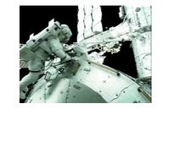

**2015年第十届全国高中应用物理竞赛（立思杯）试题**

**参考答案和评分标准**

